Уважаемые родители!

С 3 по 25 августа
работает приемная комиссия
по зачислению детей в объединения
дополнительного образования
МБУ ДО ДДТ «Радуга талантов»

Режим работы:
понедельник - пятница с 8:00 до 17:00
Обед: с 12:00 до 13:00

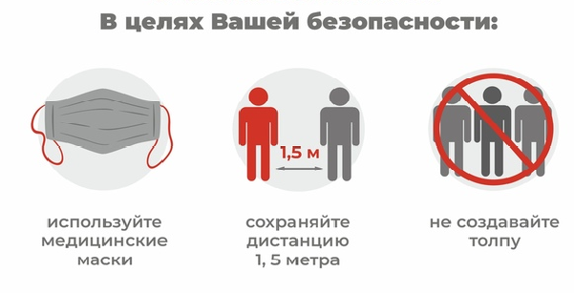

Перечень документов:

- Копия свидетельства о рождении или паспорта;
- Медицинская справка об отсутствии противопоказаний;
- Фото 3*4 (1шт.);
- Копию заключения ПМПК;
(для детей-инвалидов, детей с ОВЗ)
- Копию ИПР (для детей-инвалидов, детей с ОВЗ);

